Дисциплина «Проектирование архитектуры ПО»
Кафедра корпоративных информационных систем
ОТЧЁТ
по практической работе №2
Тема: CRUD-операции с различными базами данных
Выполнил: студент группы БСБО-01-23
Судовский Андрей Леонидович
Москва, 2026

СОДЕРЖАНИЕ
1. Цель работы 3
2. Задание 3
3. Предметная область и набор данных 3
4. Операции CRUD в пяти СУБД 4
4.1. Redis 5
4.2. MongoDB 7
4.3. Neo4j 9
4.4. Elasticsearch 12
4.5. PostgreSQL 14
5. Выводы 16
Список использованных источников 17
Приложение А. Схема журнала посещений (pg_schema.sql) 19
Приложение Б. Маппинг индекса lecture_courses (es_mapping.json) 19
Приложение В. Создание коллекции student_groups (mongo_create.js) 20

1. Цель работы
Освоить базовые операции создания, чтения, изменения и удаления данных (CRUD) в пяти СУБД разных моделей — Redis, MongoDB, Neo4j, Elasticsearch и PostgreSQL — на данных одной предметной области и сравнить, как одни и те же сведения о студентах, группах и курсах представляются в каждой модели.

2. Задание
«Для каждого из типов хранения, развернутых в рамках практической работы №1, выполнить следующие операции: создать хранилище данных; добавить данные в хранилище; прочитать данные из хранилища по ключу; изменить и сохранить данные в хранилище; удалить записи в хранилище; удалить хранилище».
Данные — список студентов группы и изучаемых курсов в рамках семестра: для Redis — только список студентов с ключом в виде номера зачётной книжки; для MongoDB — документ с данными и составом группы; для Neo4j — связи между группой, студентом и курсом с учётом курсов по выбору; для Elasticsearch — данные с полнотекстовым описанием курса; для PostgreSQL — данные о посещении лекций студентами с партиционированием по неделе посещения, сформированные случайным выбором.
Работа выполнена по методическим указаниям [3] к заданию [1] на стенде практической работы №1 [2]. Команды CRUD составлены по документации СУБД [4–8], особенности моделей данных — по [9, 10].

3. Предметная область и набор данных
Работа выполнена на стенде практической работы №1 (рабочий каталог SAD\practice-db\pr2). В отличие от примеров методических указаний, построенных на интернет-магазине, использованы данные учебного процесса, которые потребуются в практической работе №3 и лабораторных работах. Набор формирует генератор common\dataset.py; файлы для каждой СУБД готовит pr2\make_data.py.
– Две группы направления 38.03.05 «Бизнес-информатика» (кафедра корпоративных информационных систем) набора 2023 года: БСБО-01-23 — 25 студентов, БСБО-02-23 — 6 студентов. Номер зачётной книжки имеет вид 23Б0101.
– Семь курсов 6-го семестра (весна 2026 года): пять обязательных и два курса по выбору — «NoSQL и полиглотное хранение» и «Бизнес-аналитика». У каждого студента один или оба курса по выбору.
– Расписание лекций: 88 лекций, 176 занятий (по каждой лекции для двух групп), с 9 февраля 2026 года.
– Идентификаторы — UUID версии 5 от естественного ключа (номер зачётки, название курса, группы). Одна и та же сущность получает один и тот же идентификатор во всех хранилищах и при повторной генерации.
Таблица 1 — Размещение данных по СУБД
СУБД | Что хранится | Ключ | Структура
Redis | студенты группы БСБО-01-23 | номер зачётной книжки, например 23Б0101 | хеш (Hash) с полями last_name, first_name, email, status и др.; логическая база №1
MongoDB | группы с составом | название группы (уникальный индекс), _id = UUID группы | документ группы с вложенными объектами специальности, кафедры и массивом студентов
Neo4j | связи группа — студент — курс | Student.student_card_number, Group.name, LectureCourse.id | узлы Group, Student, LectureCourse; связи MEMBER_OF, STUDIES, CHOSE
Elasticsearch | курсы с описанием | _id = UUID курса | документ курса в индексе lecture_courses с русским анализатором
PostgreSQL | посещаемость лекций | первичный ключ (id, week_start_date) | таблица attendance, партиционированная по понедельнику недели, + справочники students, schedule

4. Операции CRUD в пяти СУБД
Все операции собраны в сценарий run_all.sh. Он выполняет шесть шагов задания для выбранной СУБД (./run_all.sh redis … ./run_all.sh pg) и сохраняет вывод в каталог pr2\evidence. Ключ --keep пропускает последний шаг, чтобы данные остались для просмотра в веб-интерфейсах. Соответствие шагов задания и команд — в таблице 2.
Таблица 2 — Операции задания и их реализация
Операция | Redis | MongoDB | Neo4j | Elasticsearch | PostgreSQL
Создать хранилище | логическая база -n 1 | createCollection с $jsonSchema, createIndex | CREATE CONSTRAINT | PUT /lecture_courses (маппинг) | CREATE DATABASE, CREATE TABLE … PARTITION BY RANGE
Добавить данные | HSET (через --pipe) | insertMany | UNWIND … MERGE | _bulk | INSERT … SELECT random()
Прочитать по ключу | HGETALL 23Б0101 | findOne({name}) | MATCH (s {student_card_number}) | GET _doc/<id>, _search | SELECT … WHERE student, week
Изменить | HSET существующих полей | $set, $push, arrayFilters | DELETE r … MERGE | POST _update/<id> | UPDATE … RETURNING
Удалить записи | DEL | $pull, deleteOne | DETACH DELETE | DELETE _doc/<id> | DELETE, DETACH PARTITION
Удалить хранилище | FLUSHDB | drop(), dropDatabase() | DETACH DELETE всех узлов, DROP CONSTRAINT | DELETE /lecture_courses | DROP TABLE, DROP DATABASE

4.1. Redis
Хранилищем служит логическая база Redis №1 (параметр -n 1): она отделена от данных практической работы №1 в базе №0 и удаляется целиком командой FLUSHDB, не затрагивая другие базы. Перед загрузкой база пуста (DBSIZE = 0). Студенты добавляются 25 командами HSET в формате протокола Redis через redis-cli --pipe (ответ errors: 0, replies: 25). Ключ каждого хеша — номер зачётной книжки, поэтому чтение по ключу выполняется одной командой HGETALL 23Б0101 (рисунок 1). Загруженные ключи видны в Redis Commander, подключённом к базе №1 (рисунок 2).
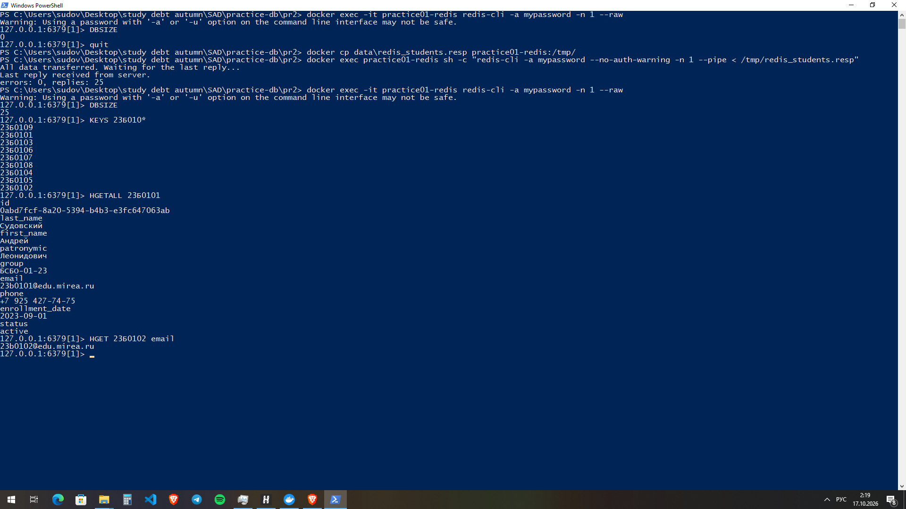
Рисунок 1 — Redis: создание хранилища, загрузка студентов и чтение по ключу
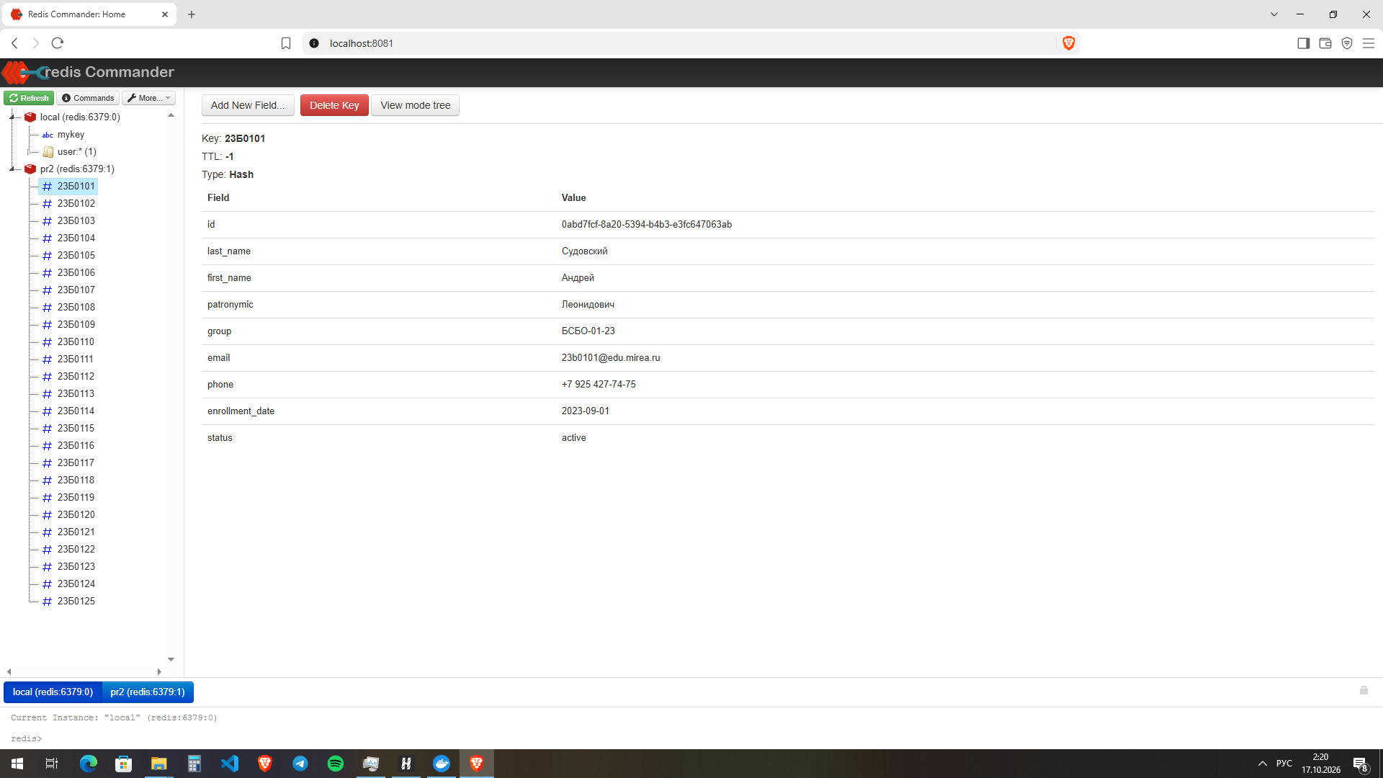
Рисунок 2 — Redis Commander: студенты в базе №1, хеш 23Б0101
HSET по существующим полям изменяет значения и возвращает 0 — число новых полей; результат проверен HMGET. Запись удаляется DEL (после неё EXISTS = 0, ключей 24), хранилище — FLUSHDB (рисунок 3).
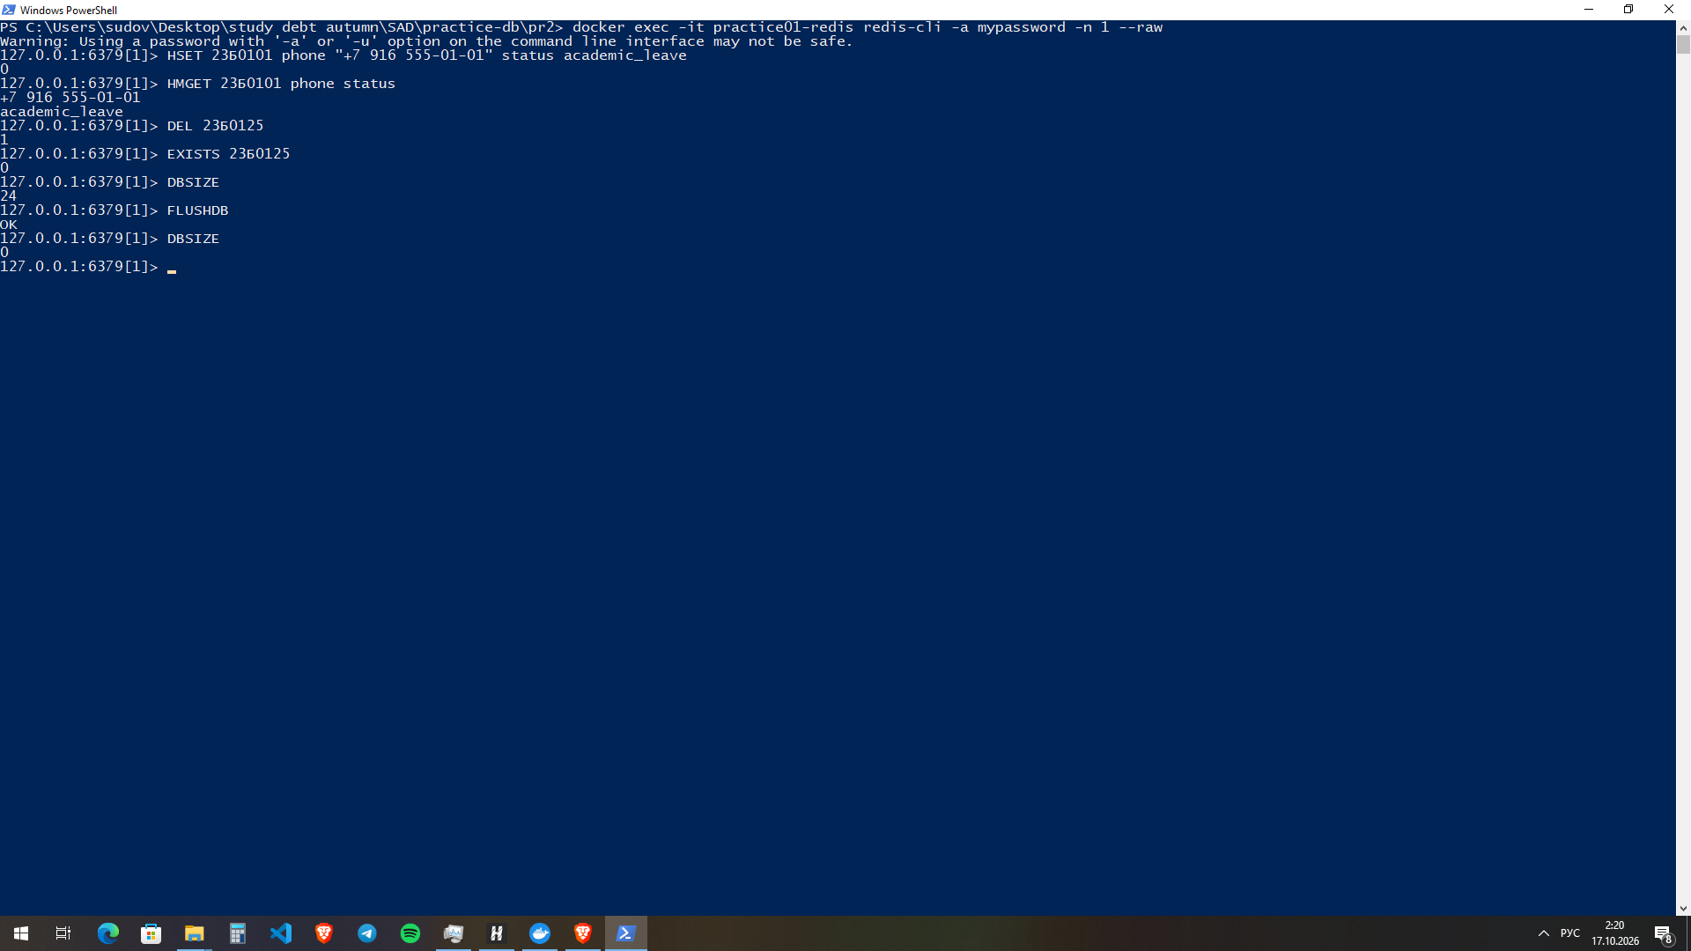
Рисунок 3 — Redis: изменение, удаление записи и удаление хранилища

4.2. MongoDB
Хранилище — база university и коллекция student_groups. Коллекция создаётся явно, с правилом проверки $jsonSchema: обязательны поля name, enrollment_year, specialty, students, а название группы должно соответствовать шаблону вида «БСБО-01-23». Уникальный индекс по name делает название группы ключом. Два документа групп добавлены insertMany. Чтение по ключу findOne({name: "БСБО-01-23"}) возвращает группу целиком — специальность, кафедру и состав — одним обращением (рисунок 4; массив студентов урезан проекцией $slice). Документ в Mongo Express — рисунок 5.
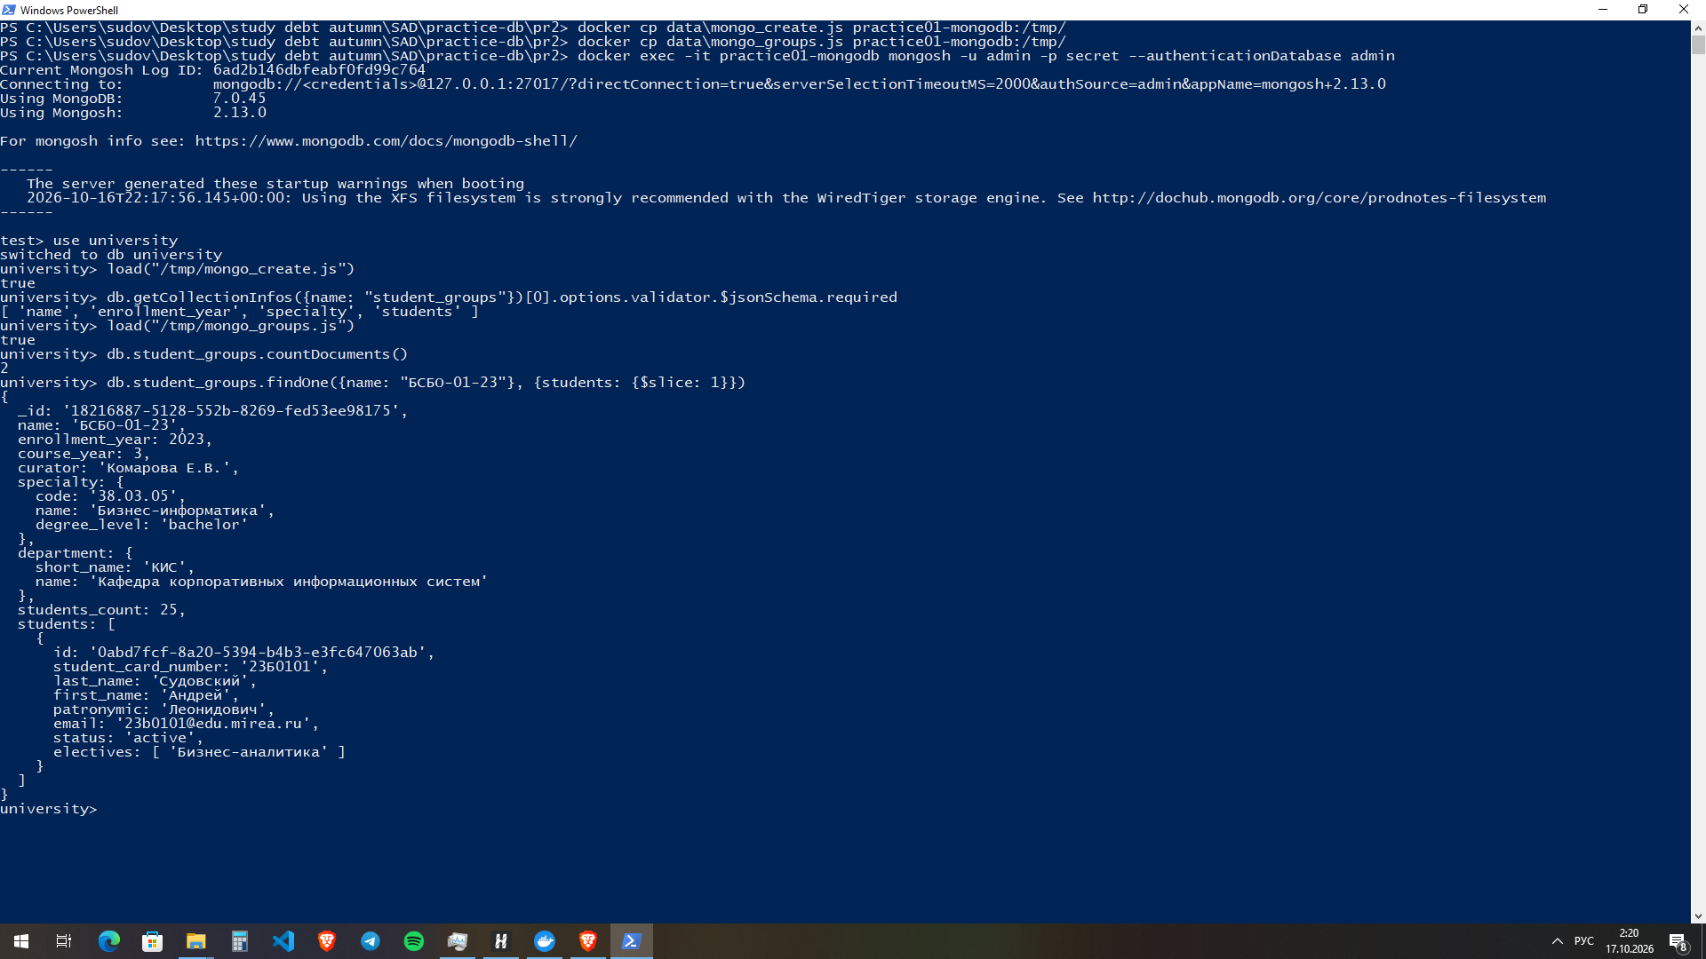
Рисунок 4 — MongoDB: создание коллекции с проверкой схемы, добавление и чтение документа группы
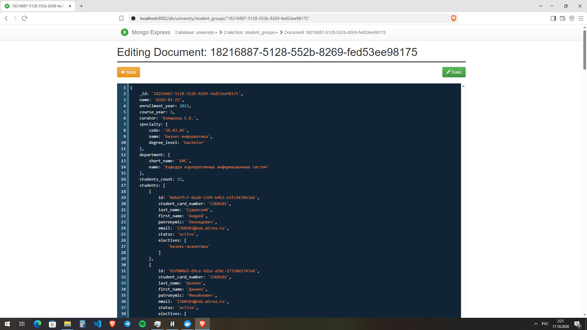
Рисунок 5 — Mongo Express: документ группы БСБО-01-23 с вложенным составом
Изменения выполнены операторами обновления без перезаписи документа (рисунок 6): $set меняет куратора, $push вместе с $inc добавляет студента в состав и увеличивает счётчик, $set с arrayFilters меняет статус конкретного студента внутри массива. Удаление записей — $pull (студент из состава) и deleteOne (документ группы БСБО-02-23); удаление хранилища — drop() и dropDatabase(), после чего база university отсутствует в списке show dbs (рисунок 7).
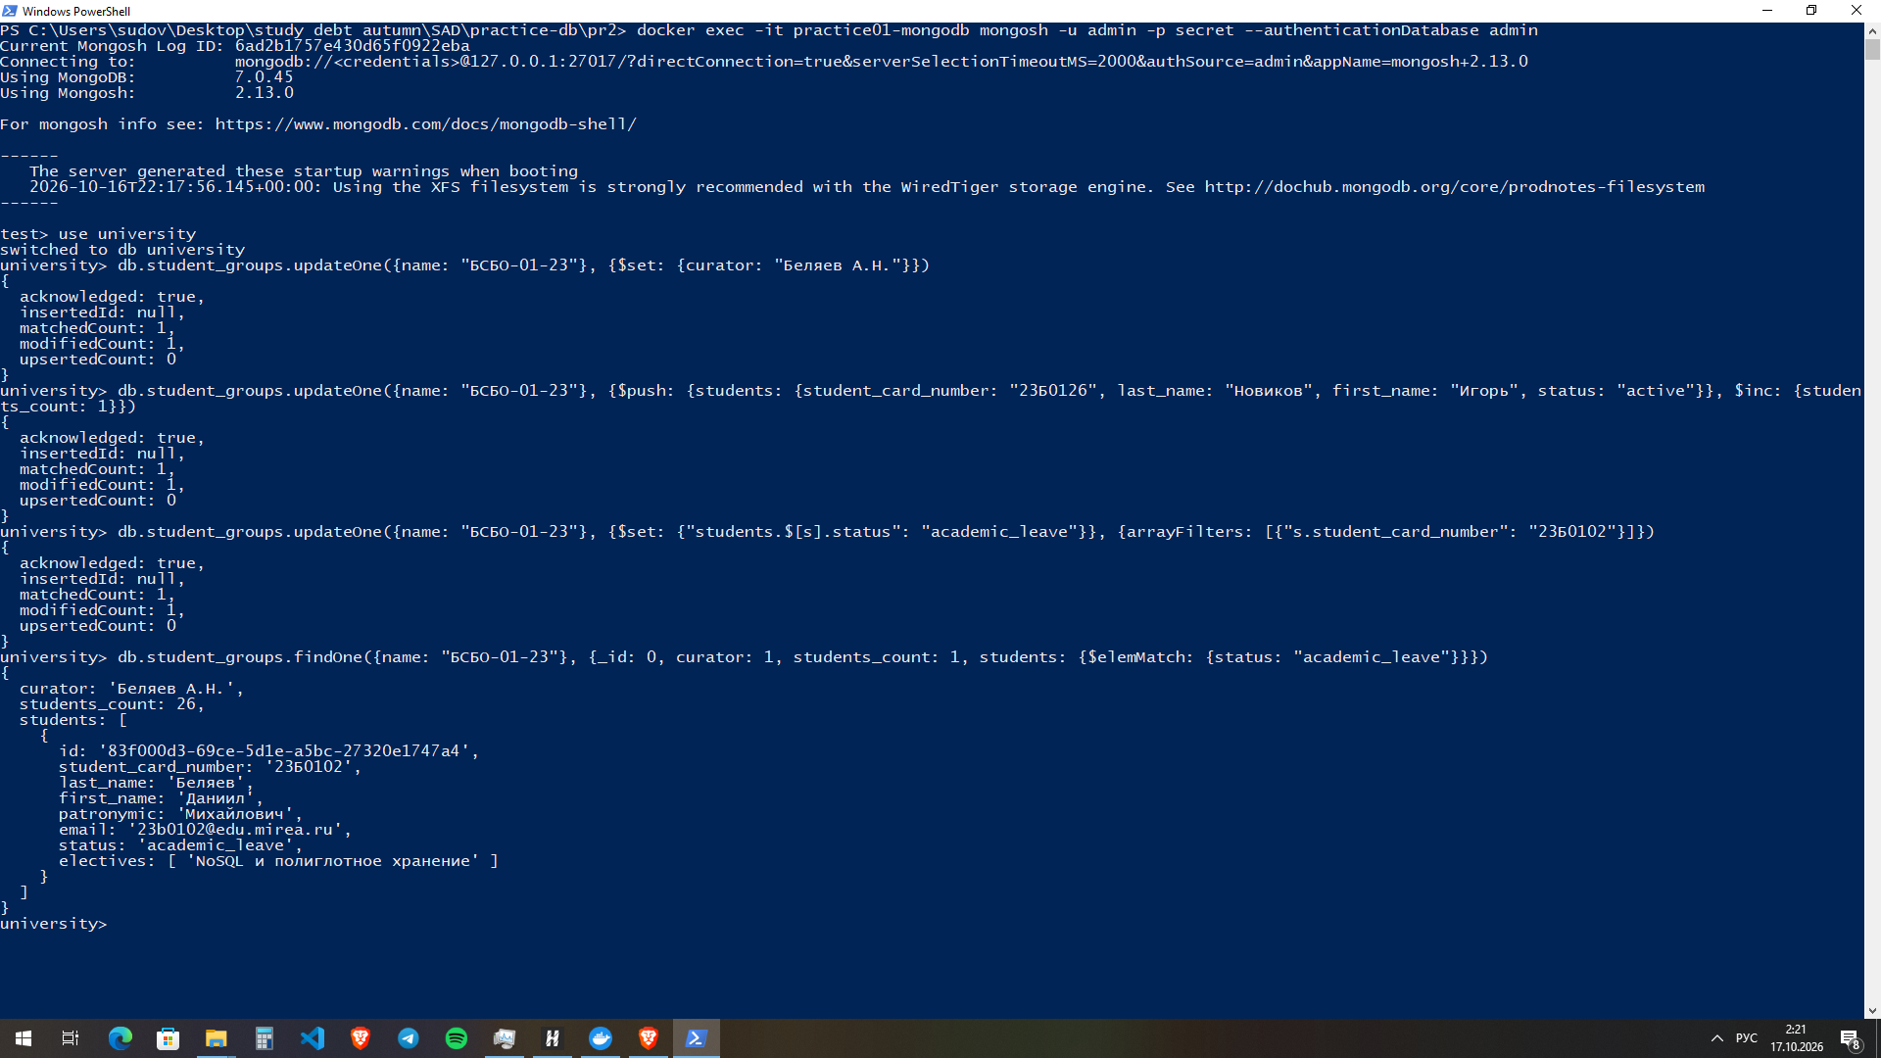
Рисунок 6 — MongoDB: изменение документа группы ($set, $push, arrayFilters)
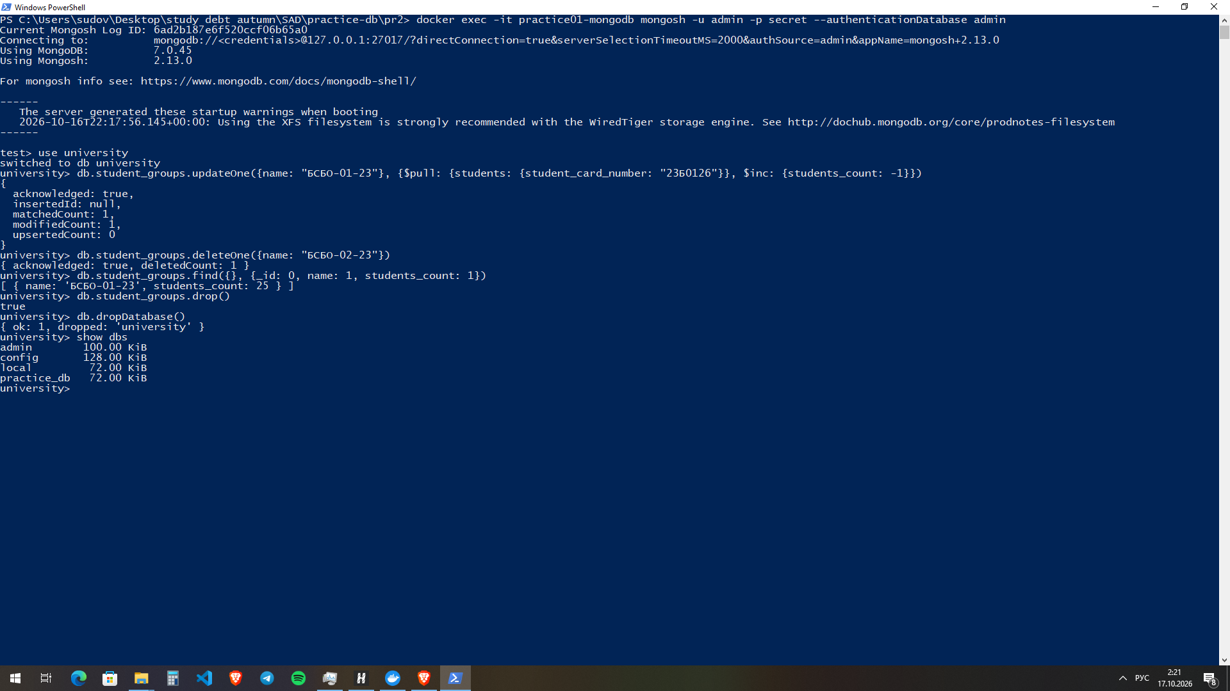
Рисунок 7 — MongoDB: удаление записей и удаление хранилища

4.3. Neo4j
Модель графа: (:Student)-[:MEMBER_OF]->(:Group), (:Group)-[:STUDIES]->(:LectureCourse) — обязательные курсы изучает вся группа, (:Student)-[:CHOSE]->(:LectureCourse) — курс по выбору выбирает каждый студент индивидуально. Так учтены курсы по выбору: состав курсов студента — это объединение курсов его группы и его собственных выборов. Хранилище создаётся ограничениями уникальности по ключам узлов (они же создают индексы); загрузка выполняется UNWIND … MERGE и даёт 2 группы, 7 курсов, 31 студента и 80 связей (рисунок 8). Фрагмент графа — рисунок 9.
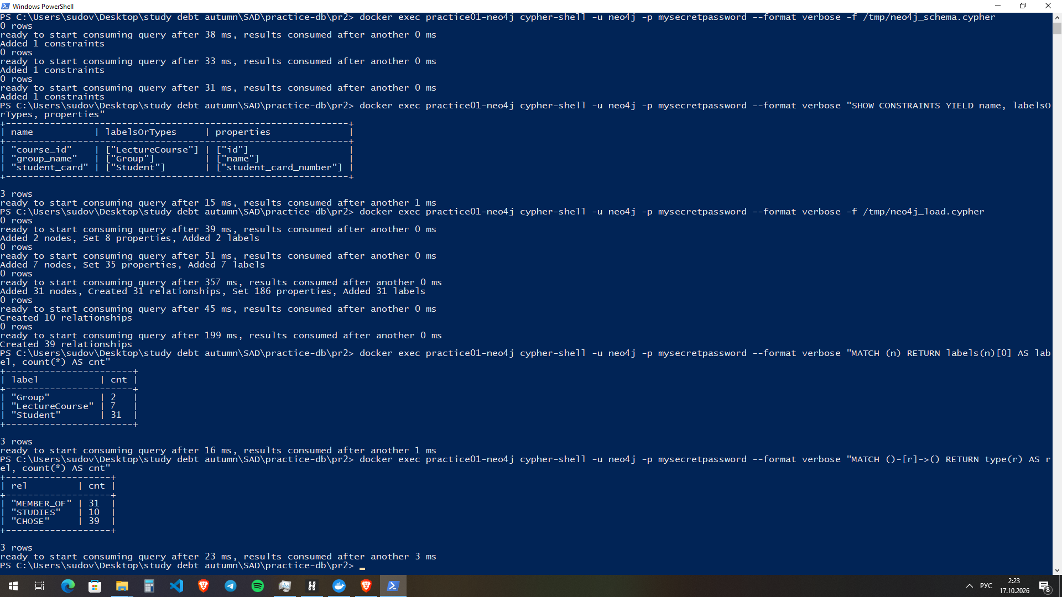
Рисунок 8 — Neo4j: ограничения уникальности и загрузка узлов и связей
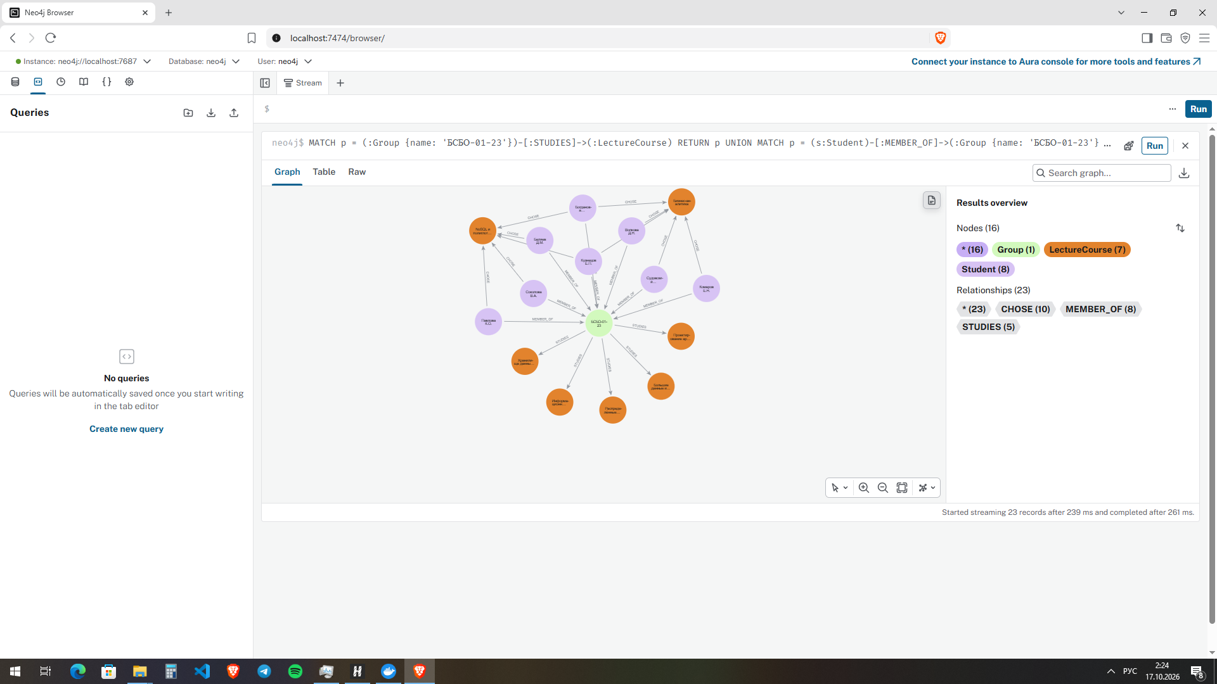
Рисунок 9 — Neo4j Browser: группа, её обязательные курсы и выбор курсов студентами
Чтение по ключу — все курсы студента 23Б0101 запросом UNION по двум путям графа. Изменение — замена курса по выбору: удаление связи CHOSE и создание новой (MERGE). Удаление записи — DETACH DELETE студента вместе с его связями (обычный DELETE узла со связями завершился бы ошибкой). Удаление хранилища — удаление всех узлов трёх меток и ограничений (рисунок 10).
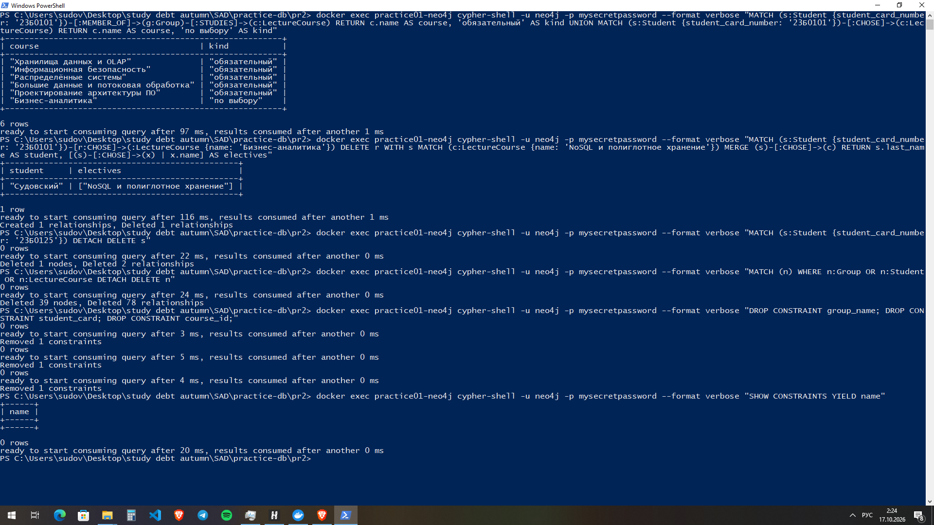
Рисунок 10 — Neo4j: чтение курсов студента, изменение, удаление записи и хранилища

4.4. Elasticsearch
Хранилище — индекс lecture_courses с явным маппингом и пользовательским анализатором russian_custom (токенизатор standard, фильтры lowercase, русские стоп-слова и стемминг), как в методических указаниях к практической работе №3. Описание курса — поле text с этим анализатором, название — text с подполем keyword для точной фильтрации, теги и код специальности — keyword. Курсы загружены через Bulk API (7 документов), чтение по ключу — GET _doc/<UUID курса> (рисунок 11).
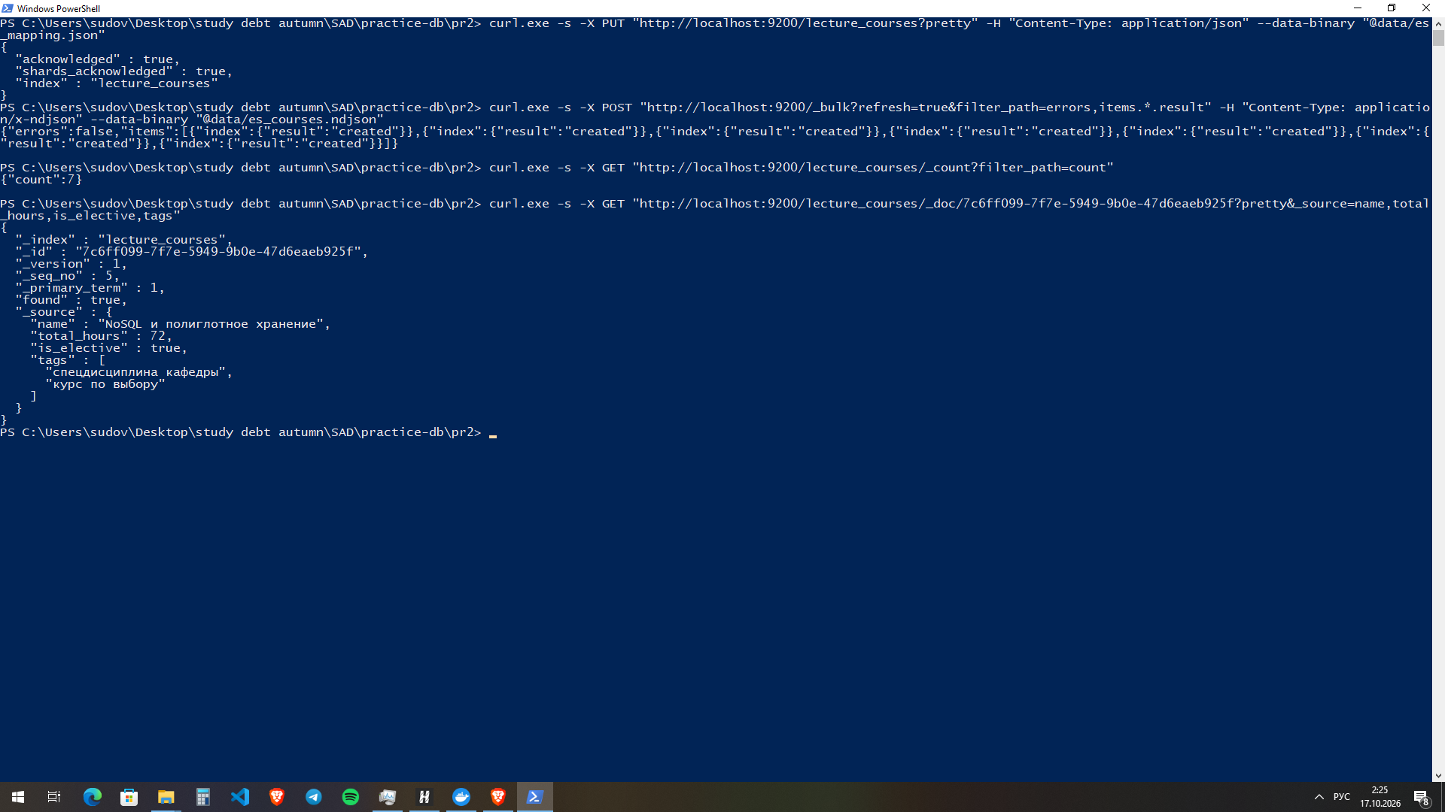
Рисунок 11 — Elasticsearch: создание индекса с маппингом, загрузка и чтение документа по ключу
Полнотекстовый поиск по описанию учитывает морфологию: запрос «партиционированием таблиц» находит курс, в описании которого написано «партиционирование таблиц», и подсвечивает совпадения (рисунок 12).
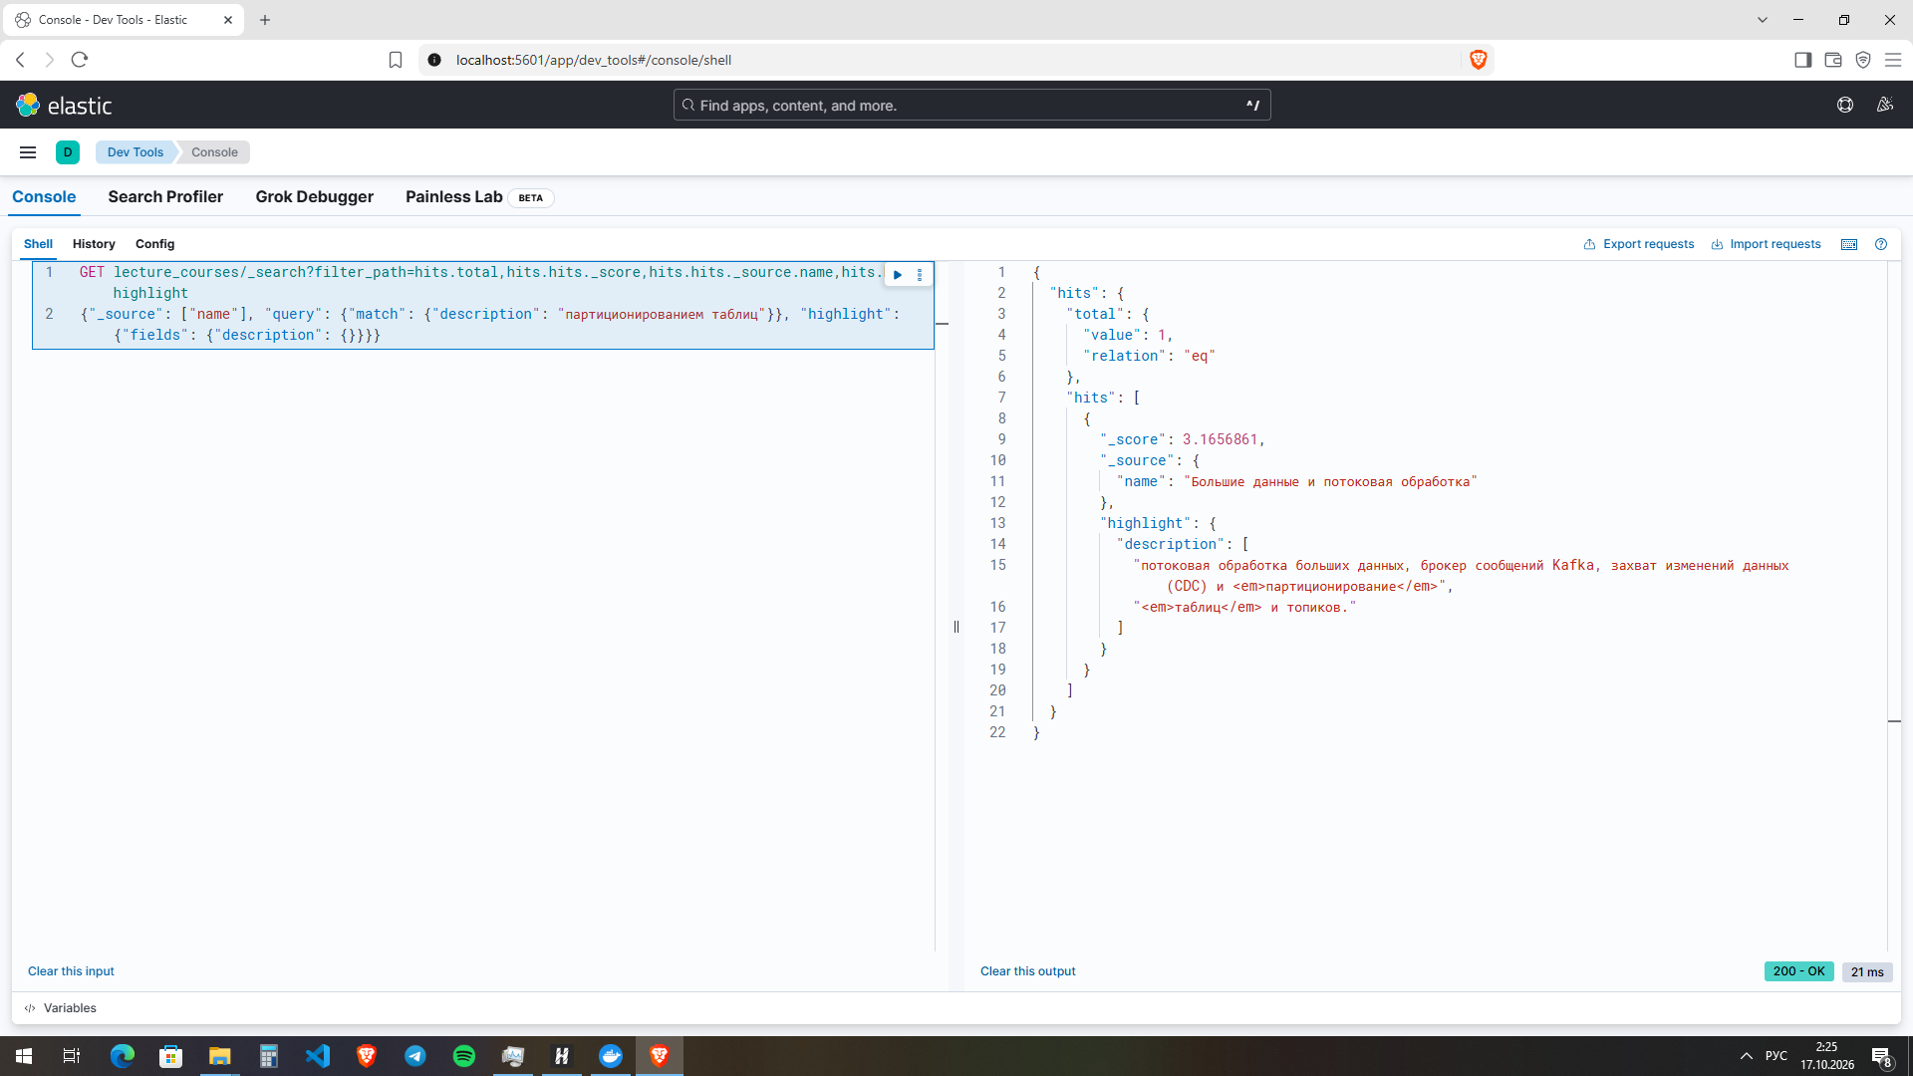
Рисунок 12 — Kibana Dev Tools: полнотекстовый поиск по описанию курса с учётом морфологии
Частичное обновление _update меняет поля документа и увеличивает номер версии (_version = 2); документ удаляется DELETE _doc/<id> (в индексе остаётся 6 документов), индекс — DELETE /lecture_courses (рисунок 13).
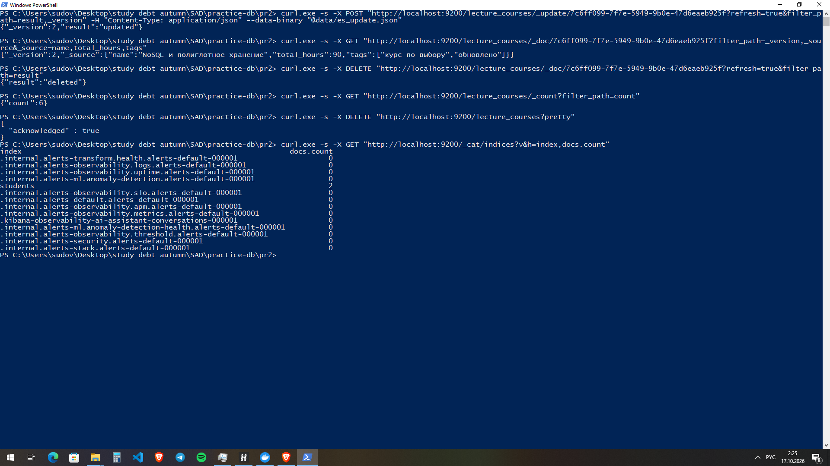
Рисунок 13 — Elasticsearch: изменение и удаление документа, удаление индекса

4.5. PostgreSQL
Хранилище — отдельная база pr2_attendance. Таблица attendance объявлена как секционированная PARTITION BY RANGE (week_start_date), где week_start_date — понедельник недели занятия. Первичный ключ включает ключ партиционирования (id, week_start_date) — это требование PostgreSQL к секционированным таблицам. Партиции создаёт функция create_weekly_partitions из методических указаний: 20 недель весеннего семестра (attendance_w2026_02_09 … attendance_w2026_06_22) и партиция по умолчанию для дат вне семестра (рисунок 14, листинг — приложение А).
Отметки посещаемости сформированы случайным выбором средствами SQL: каждому студенту назначена своя вероятность посещения от 0,55 до 0,98, отметка равна random() < вероятность, а setseed делает выборку воспроизводимой. Для каждого занятия группы отметка ставится только тем студентам, которые слушают курс (обязательный или выбранный). Получено 2544 отметки в 16 недельных партициях; доля посещений по неделям — от 69 до 80 % (рисунок 15).
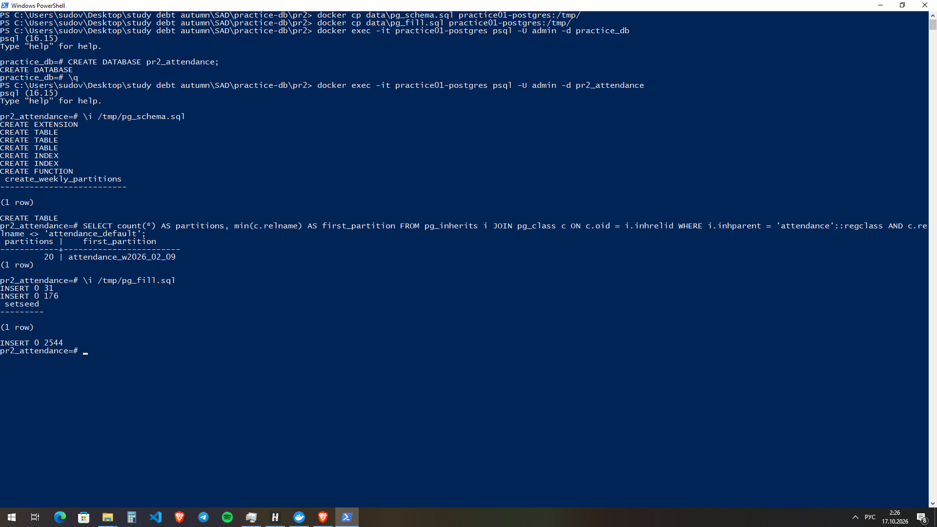
Рисунок 14 — PostgreSQL: создание базы и секционированной таблицы, добавление данных
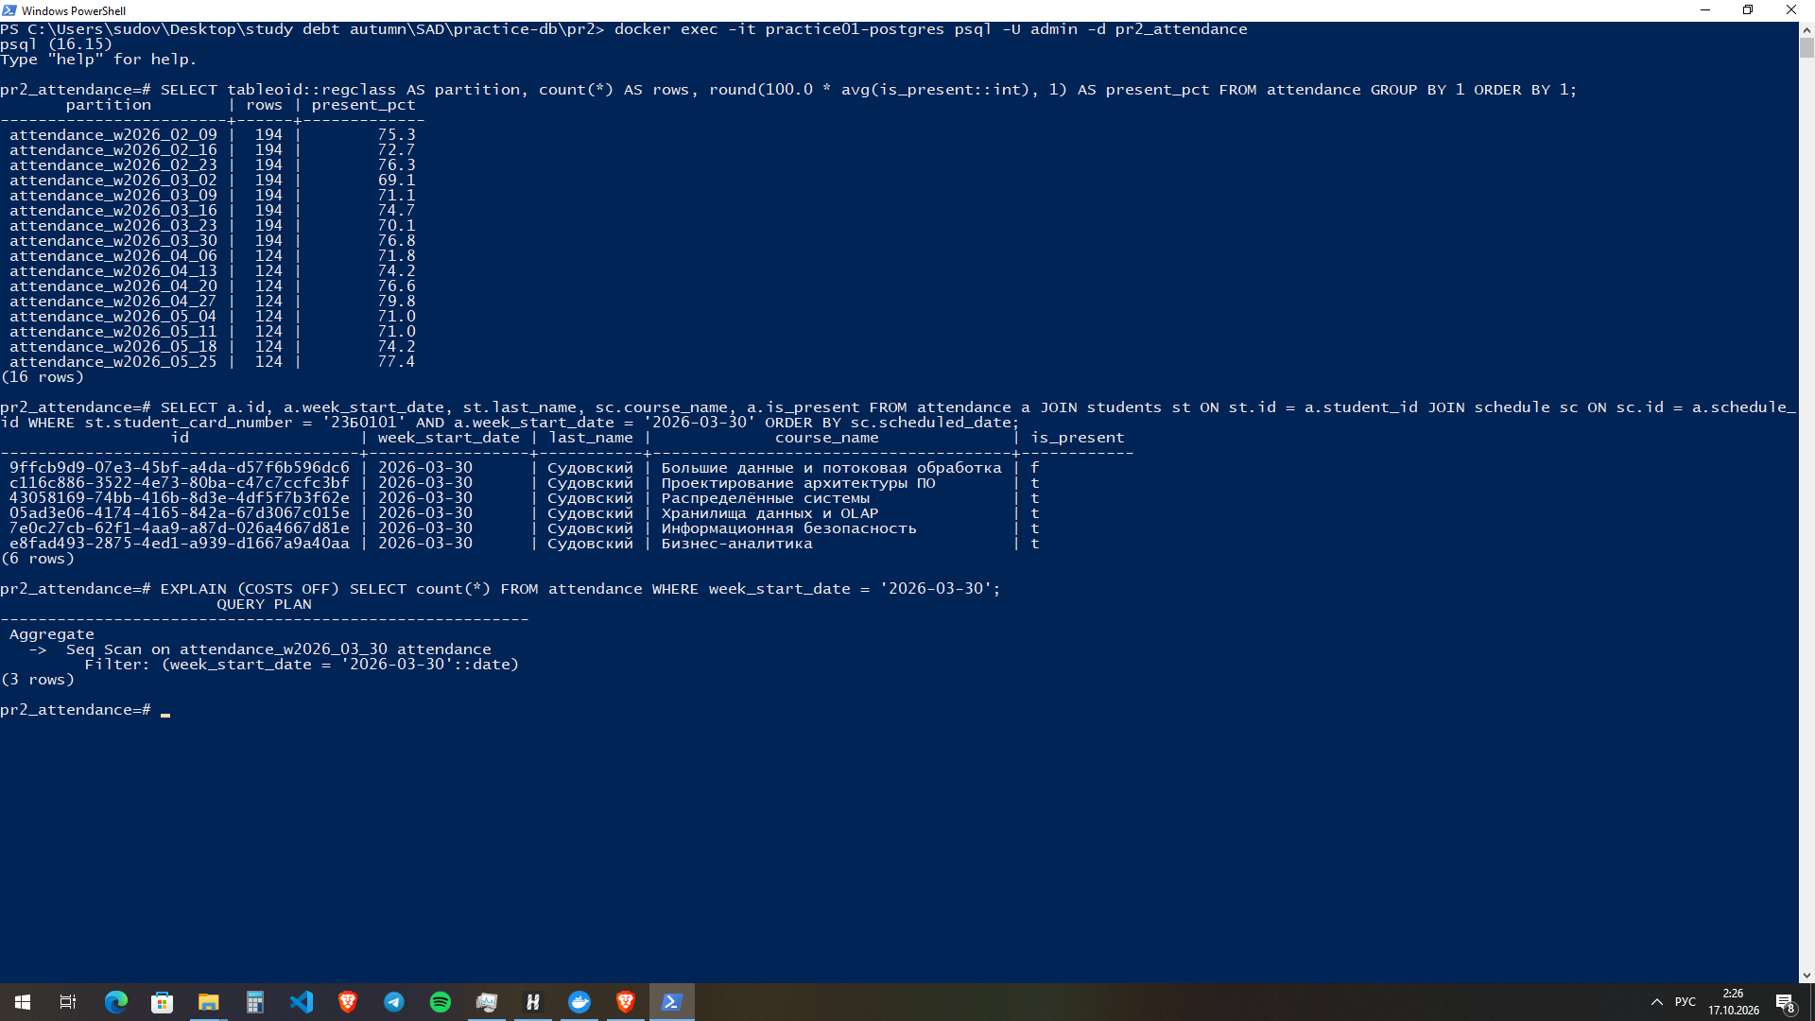
Рисунок 15 — PostgreSQL: распределение строк по партициям, чтение по ключу, отсечение партиций
Чтение по ключу — отметки студента за неделю 30 марта 2026 года. План запроса с условием на week_start_date показывает отсечение партиций (partition pruning): сканируется только партиция attendance_w2026_03_30, а не вся таблица. Партиции и данные таблицы в pgAdmin — рисунок 16.
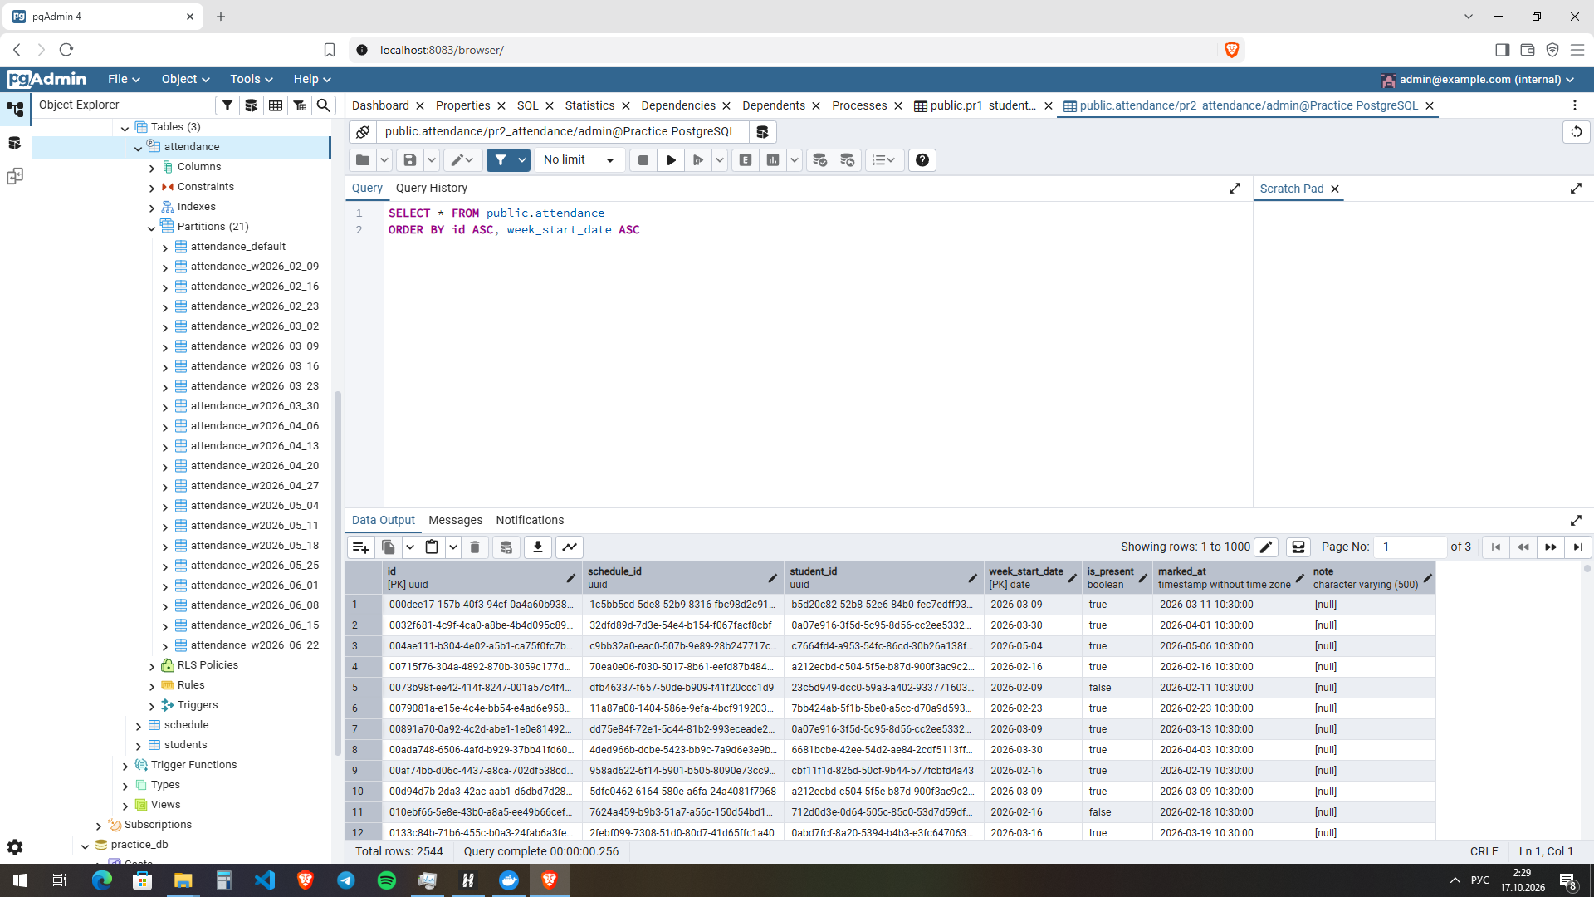
Рисунок 16 — pgAdmin 4: партиции таблицы attendance и её данные
Изменение — исправление первого пропуска студента с пометкой «исправлено по справке» (UPDATE … RETURNING). Удаление записей выполнено двумя способами: DELETE отметок одного студента (80 строк) и отсоединение и удаление целой недельной партиции (DETACH PARTITION + DROP TABLE) — так за одну операцию удаляются данные недели без построчного DELETE. Хранилище удалено командами DROP TABLE attendance и DROP DATABASE pr2_attendance WITH (FORCE): параметр FORCE (PostgreSQL 13+) закрывает оставшиеся подключения к базе, в данном случае — сеанс pgAdmin (рисунок 17).
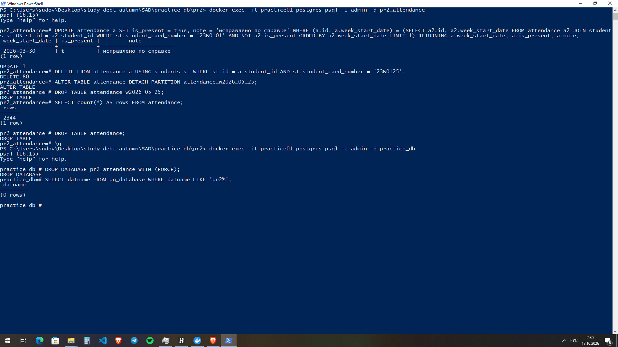
Рисунок 17 — PostgreSQL: изменение, удаление записей и партиции, удаление хранилища

5. Выводы
Во всех пяти СУБД выполнены шесть операций задания: создание хранилища, добавление данных, чтение по ключу, изменение, удаление записей и удаление хранилища. Данные одной предметной области — студенты, группы, курсы и посещаемость — представлены в каждой модели так, как ей свойственно: в Redis — хеш на студента с ключом-номером зачётки, в MongoDB — агрегат «группа с составом», в Neo4j — граф связей, где курсы по выбору выражены индивидуальными связями студентов, в Elasticsearch — документы курсов с полнотекстовым описанием и морфологическим поиском, в PostgreSQL — журнал посещений с недельными партициями.
Сравнение показало, что понятие «хранилище» в разных СУБД означает разное: логическую базу Redis, коллекцию MongoDB, набор ограничений и меток в Neo4j, индекс Elasticsearch, базу и таблицу PostgreSQL. Схема строгая в PostgreSQL и задаётся маппингом в Elasticsearch, а в MongoDB и Neo4j она гибкая и ограничивается по желанию ($jsonSchema, ограничения уникальности). Партиционирование журнала посещений по неделям позволяет читать данные одной недели из одной партиции и удалять неделю целиком операцией над партицией.
Работа выполнена 17.10.2026; рисунки сняты в тот же день с экрана рабочего компьютера. Сценарий run_all.sh воспроизводит все операции, данные генерируются детерминированно.

Список использованных источников
1. Задание на практические и лабораторные работы по дисциплине «Проектирование архитектуры ПО». — Москва, 2026. — Текст : электронный.
2. Практическая работа №1. Развертывание контейнеризированных сред для нескольких типов баз данных : методические указания. — 2026. — 43 с. — Текст : электронный.
3. Практическая работа №2. CRUD-операции с различными базами данных : методические указания. — 2026. — 71 с. — Текст : электронный.
4. Redis Documentation. — URL: https://redis.io/docs/latest/ (дата обращения: 17.10.2026). — Текст : электронный.
5. MongoDB Manual. — URL: https://www.mongodb.com/docs/manual/ (дата обращения: 17.10.2026). — Текст : электронный.
6. Neo4j Cypher Manual. — URL: https://neo4j.com/docs/cypher-manual/current/ (дата обращения: 17.10.2026). — Текст : электронный.
7. Elasticsearch Guide 8.16. — URL: https://www.elastic.co/guide/en/elasticsearch/reference/8.16/index.html (дата обращения: 17.10.2026). — Текст : электронный.
8. PostgreSQL 16 Documentation. — URL: https://www.postgresql.org/docs/16/index.html (дата обращения: 17.10.2026). — Текст : электронный.
9. Садаладж П. Дж., Фаулер М. NoSQL: новая методология разработки нереляционных баз данных / П. Дж. Садаладж, М. Фаулер. — Москва : Вильямс, 2013. — 192 с. — Текст : непосредственный.
10. Клеппман М. Высоконагруженные приложения. Программирование, масштабирование, поддержка / М. Клеппман. — Санкт-Петербург : Питер, 2018. — 640 с. — Текст : непосредственный.

Приложение А. Схема журнала посещений (pg_schema.sql)
-- Справочник студентов и расписание (минимальный набор для журнала посещений)
CREATE EXTENSION IF NOT EXISTS "uuid-ossp";

CREATE TABLE students (
id UUID PRIMARY KEY DEFAULT uuid_generate_v4(),
student_card_number VARCHAR(20) NOT NULL UNIQUE,
last_name VARCHAR(100) NOT NULL,
first_name VARCHAR(100) NOT NULL,
patronymic VARCHAR(100),
group_name VARCHAR(50) NOT NULL
);

CREATE TABLE schedule (
id UUID PRIMARY KEY DEFAULT uuid_generate_v4(),
group_name VARCHAR(50) NOT NULL,
course_name VARCHAR(500) NOT NULL,
lecture_number INT NOT NULL,
scheduled_date DATE NOT NULL,
week_start_date DATE NOT NULL, -- понедельник недели = ключ партиционирования журнала
classroom VARCHAR(50),
teacher_name VARCHAR(300)
);

-- Журнал посещений лекций, партиционированный по неделе посещения (RANGE по понедельнику
недели)
CREATE TABLE attendance (
id UUID NOT NULL DEFAULT uuid_generate_v4(),
schedule_id UUID NOT NULL,
student_id UUID NOT NULL,
week_start_date DATE NOT NULL,
is_present BOOLEAN NOT NULL DEFAULT FALSE,
marked_at TIMESTAMP DEFAULT NOW(),
note VARCHAR(500),
PRIMARY KEY (id, week_start_date) -- ключ партиционирования обязан входить в первичный
ключ
) PARTITION BY RANGE (week_start_date);

CREATE UNIQUE INDEX uq_attendance_schedule_student ON attendance (schedule_id, student_id,
week_start_date);
CREATE INDEX idx_attendance_student ON attendance (student_id);

-- Партиции на N недель вперёд: attendance_wГГГГ_ММ_ДД = [понедельник, следующий понедельник)
CREATE OR REPLACE FUNCTION create_weekly_partitions(start_date DATE, num_weeks INT) RETURNS
VOID AS $$
DECLARE
week_start DATE := date_trunc('week', start_date)::DATE;
part TEXT;
BEGIN
FOR i IN 0..num_weeks - 1 LOOP
part := 'attendance_w' || to_char(week_start, 'YYYY_MM_DD');
IF NOT EXISTS (SELECT 1 FROM pg_class WHERE relname = part) THEN
EXECUTE format('CREATE TABLE %I PARTITION OF attendance FOR VALUES FROM (%L) TO
(%L)',
part, week_start, week_start + 7);
END IF;
week_start := week_start + 7;
END LOOP;
END;
$$ LANGUAGE plpgsql;

SELECT create_weekly_partitions('2026-02-09', 20); -- весенний семестр 2026: 20 недель
CREATE TABLE attendance_default PARTITION OF attendance DEFAULT; -- даты вне семестра

Приложение Б. Маппинг индекса lecture_courses (es_mapping.json)
{
"settings": {
"number_of_shards": 1,
"number_of_replicas": 0,
"analysis": {
"analyzer": {
"russian_custom": {
"type": "custom",
"tokenizer": "standard",
"filter": [
"lowercase",
"russian_stop",
"russian_stemmer"
]
}
},
"filter": {
"russian_stop": {
"type": "stop",
"stopwords": "_russian_"
},
"russian_stemmer": {
"type": "stemmer",
"language": "russian"
}
}
}
},
"mappings": {
"properties": {
"course_id": {
"type": "keyword"
},
"name": {
"type": "text",
"analyzer": "russian_custom",
"fields": {
"keyword": {
"type": "keyword"
}
}
},
"description": {
"type": "text",
"analyzer": "russian_custom"
},
"specialty_code": {
"type": "keyword"
},
"department": {
"type": "keyword"
},
"semester": {
"type": "integer"
},
"total_hours": {
"type": "integer"
},
"is_elective": {
"type": "boolean"
},
"tags": {
"type": "keyword"
},
"terms": {
"type": "keyword"
}
}
}
}

Приложение В. Создание коллекции student_groups (mongo_create.js)
// Создание хранилища: коллекция с проверкой структуры документа и уникальным индексом по
названию группы
db.createCollection("student_groups", {
validator: { $jsonSchema: {
bsonType: "object",
required: ["name", "enrollment_year", "specialty", "students"],
properties: {
name: { bsonType: "string", pattern: "^[А-ЯЁ]{4}-[0-9]{2}-[0-9]{2}$" },
enrollment_year: { bsonType: "number", minimum: 2000 },
students: { bsonType: "array", items: { bsonType: "object",
required: ["student_card_number", "last_name", "first_name"] } }
}
} }
});
db.student_groups.createIndex({ name: 1 }, { unique: true });

